**1 Часть:**

**Описание:**

В данной программе выполняется пороговая обработка изображения, сохраняется результат в файл и копируется в указанную целевую папку.

**Исходное изображение:**

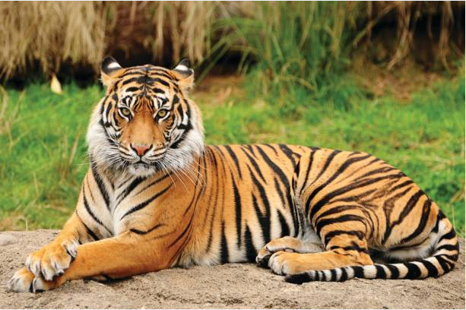

**Билд проекта:**

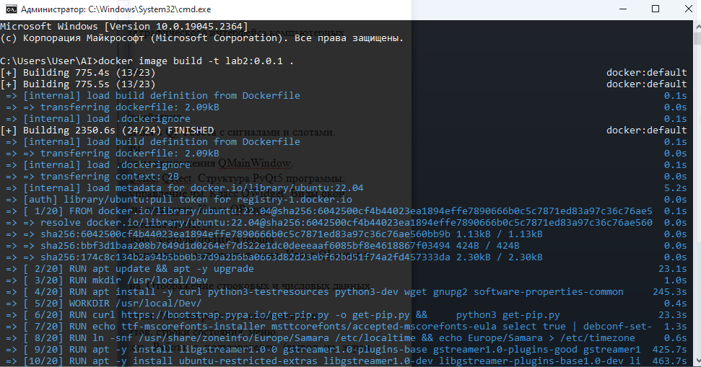

**Запуск проекта и копирование данных из локальной машины в файловую систему компьютера:**

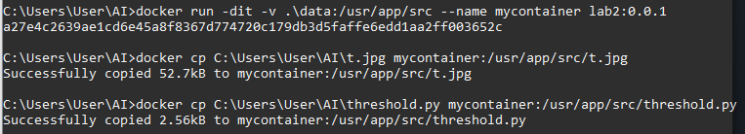

**Запуск скрипта:**



**Файловая система:**

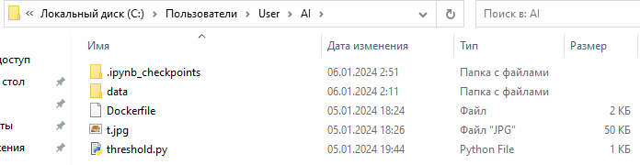

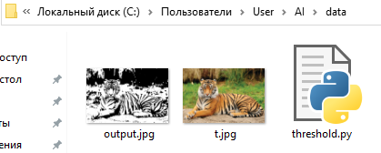

**Обработанное изображение:**

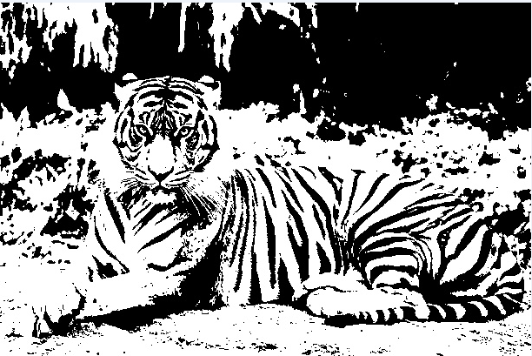

**2 Часть:**

**Описание:**

В данной программе используется простая архитектура с двумя сверточными слоями. Первый сверточный слой имеет 64 канала с размером ядра 3x3, а второй сверточный слой преобразует 64 канала обратно в 3 канала. Между сверточными слоями используется функция активации ReLU для введения нелинейности.

**Билд проекта:**

docker image build -t lab2_2:0.0.1 C:\Users\User\AI2\

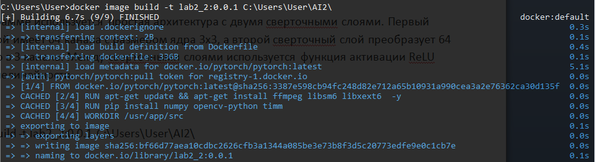

**Запуск проекта:**

docker compose -f docker-compose.yaml up

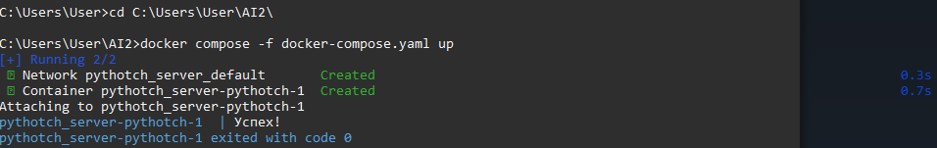

**Файловая система:**

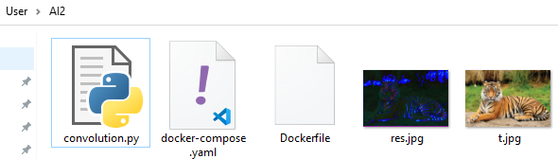

**Обработанное изображение:**

